6.2.4.7. Лучевые алгоритмы трассировки

В применяемых на практике схемах РЭС большинство соединений имеют простую форму и для проведения трассы нет необходимости просматривать все элементы платы. В таких случаях целесообразно применять лучевой (магистральный) алгоритм.
Существует несколько разновидностей лучевого алгоритма, разработчиками которых являются Миками, Табуки, Абрайтис Л.Б., Лазарева Т.С., Гемблин Р.Л., Джекобс М.К., Тунис С.Д. и др.
Лучевой алгоритм, также как и волновой, выполняется в два этапа.
1) От обоих конечных элементов по некоторым заранее заданным направлениям одновременно распространяются лучи. Моделирование лучей заканчивается, если на некотором элементе платы происходит встреча лучей, распространяемых от разных конечных элементов. Одновременно с моделированием лучей всем элементам, по которым проходят лучи, присваиваются путевые координаты. Направление путевых координат всегда противоположно направлению распространения лучей. В процессе распространения лучи обходят занятые или запрещённые элементы с учётом заданного порядка выбора приоритетных направлений.
2) Трассировка начинается от элемента, в котором встретились лучи, по путевым координатам и продолжается до достижения конечных элементов. Признаком возможности выполнения трассировки является появление элемента с двумя путевыми координатами.
В качестве примера на рис. 6.18 показаны конечные элементы A и B проектируемой трассы.

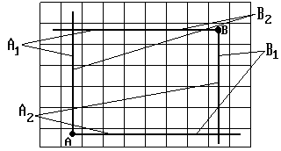

Рис. 6.18
От каждого конечного элемента распространяются по два луча во взаимно перпендикулярных направлениях. Луч A₁ распространяется вверх, луч A₂ – вправо, луч B₁ – вниз и луч B2 – влево. Эти направления лучей будем считать главными. Лучи A₁ и B₂ встретились на элементе с координатами (2, 6), а лучи A₂ и B₁ – на элементе с координатами (9, 1).
В общем случае на пути распространения луча может встретиться препятствие (занятый или запрещённый элемент). В этом случае луч поворачивается на 90° в заданном направлении. Направление распространения после поворота будем считать вспомогательным.
Главные и вспомогательные направления распространения лучей задаются заранее в зависимости от координат конечных элементов.
Движение луча по вспомогательному направлению осуществляется до тех пор, пока у некоторого элемента k-фронта не окажется свободного соседнего элемента, расположенного в главном направлении. В этом случае луч снова поворачивает и продолжает распространяться в главном направлении.
Переход луча с главного направления распространения на вспомогательное осуществляется и в том случае, когда луч достигает элемента, одна из координат которого совпадает с одноимённой координатой конечного элемента. В данной ситуации луч не будет стремиться вернуться на главное направление распространения.

6.2.4.8. Двухлучевой алгоритм трассировки без пересечения ранее
проложенных трасс

При двухлучевом алгоритме будем обозначать:
лучи, распространяемые от элемента A в главном и вспомогательном направлениях – буквами A₁ и A₂ соответственно;
лучи, распространяемые от элемента B в главном и вспомогательном направлениях – буквами B₁ и B₂ соответственно;
u_{ab} – элемент с признаками разноимённых лучей.
При такой принятой геометрии каждый k-фронт содержит не более четырёх элементов (по два на каждый луч). Если луч попадает в элемент, все соседние элементы которого со стороны главного и вспомогательного направлений распространения являются занятыми или запрещёнными, распространение луча прекращается.
Содержание алгоритма.
Шаг 1. Ввод исходных данных – координат конечных элементов x_{a}, x_{b}, y_{a}, y_{b}. Переход на шаг 2.
Шаг 2. Вычисление приоритетных направлений распространения лучей по формулам
1, при (y_{a} – y_{b}) ≥ 0
α = sgn(x_{a} – x_{b}) = (6.8)
0, при (ya – yb) < 0

1, при (x_{a} – x_{b}) ≥ 0
β = sgn(y_{a} – y_{b}) = (6.9)
0, при (x_{a} – x_{b}) < 0

Возможны четыре варианта приоритетных направлений распространения лучей, приведенных в таблице 6.1.

Таблица 6.1
α | 0 | 1 | 0 | 1
β | 0 | 0 | 1 | 1
Приоритетные направления  распространения луча A₁ | вверх-вправо | вверх-влево | вниз- вправо | вниз-влево
Приоритетные направления  распространения луча A₂ | вправо-вверх | влево-вверх | вправо-вниз | влево-вниз
Приоритетные направления  распространения луча B₁ | вниз-влево | вниз-вправо | вверх-влево | вверх-вправо
Приоритетные направления  распространения луча B₂ | влево-вниз | вправо-вниз | влево-вверх | вправо-вверх

На рисунке 6.19 представлен пример трассировки соединения элементов A и B.
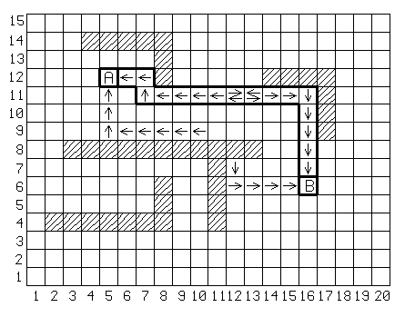
Рис. 6.19

Для данного примера α = sgn(5 – 16) = 0, β = sgn(12 – 6) = 1.
Из полученных значений α и β следует, что луч A₁ должен распространяться вниз по главному и вправо по вспомогательному приоритетным направлениям. При распространении луча по главному приоритетному направлению элемент k-фронта имеет ту же абсциссу, что и элемент (k – 1)-фронта, а ординату на 1 меньше. В случае, если это направление блокируется занятым или запрещённым элементом, распространение луча продолжится по вспомогательному приоритетному направлению. При распространении луча по вспомогательному приоритетному направлению элемент k-фронта имеет ту же ординату, что и элемент (k – 1)-фронта, а абсциссу на 1 больше. Распространение луча в этом направлении осуществляется до тех пор, пока не освободится путь для главного приоритетного направления.
Луч A₂ должен распространяться вправо по главному и вниз по вспомогательному приоритетным направлениям, т.е. у него главное и вспомогательное приоритетные направления поменялись местами.
Лучи B₁ и B₂ направлены навстречу лучам A₁ и A₂ соответственно. Переход на шаг 3.
Шаг 3. Вычисление координат множества элементов Ф_{k}. Перейти на шаг 4.
Шаг 4. Проверка выполнения условия F_{k} ≠0, т.е. проверятся наличие в составе фронта лучей свободных элементов. Если таковых нет, то перейти на шаг 5, иначе – на шаг 6.
На рис. 6.19 видно, что после пяти шагов луч B₂ дальше распространяться не может, так как оба его приоритетных направления заблокированы занятыми элементами с координатами (11, 6) и (12, 8).
Шаг 5. Запись трассы в список не проведенных соединений. Переход на шаг 9.
Шаг 6. Присвоение путевых координат множеству свободных элементов k-фронта. Переход на шаг 7.
Шаг 7. Проверка условия u_{ab} ∈ F_{k}, т.е. определяется, имеет ли хотя бы один элемент из числа входящих в k-фронт признаки разноимённых лучей. Если условие выполняется, то перейти на шаг 8, иначе – на шаг 3, т.е. начать моделирование следующего (k + 1)-фронта распространения лучей.
Шаг 8. Запись координат трассы AB. Переход на шаг 9.
Шаг 9. Конец работы алгоритма.

Чтобы выявить экономичность двухлучевого алгоритма по сравнению с волновым достаточно сопоставить рис. 6.11 и рис. 6.19, на которых показано решение одной и той же задачи. Нетрудно заметить, что при использовании лучевого алгоритма было проанализировано в 3-5 раз меньше элементов платы, чем при волновом с соответствующем выигрыше в машинном времени и объёме памяти.
Особенность двухлучевого алгоритма – построение трассы минимальной длины из всех возможных вариантов при ограниченной универсальности: лучи легко блокируются даже при несложных ситуациях на пространстве платы.
С целью расширения возможностей двухлучевого алгоритма в него можно ввести дополнительные шаги.
Если все лучи заблокированы, то можно выполнить следующую процедуру: фронт луча возвращают на один элемент назад и пытаются провести трассу по вспомогательному приоритетному направлению. Если эта операция снова приводит к блокировке луча, фронт возвращают ещё на один элемент назад и повторяют попытку проведения трассы по вспомогательному приоритетному направлению и т.д. При этом все просмотренные элементы в дальнейшем считаются для данного луча запрещёнными. Если попытка удалась, то луч распространяется во вспомогательном направлении и при первой же возможности повернёт на главное приоритетное направление. Чтобы не увеличивать время трассировки, можно ограничить количество повторов данной процедуры.
На рис. 6.19 показано, что луч B₂ оказался заблокированным в элементе с координатами (12, 7). В этой ситуации попытка реализации описанной процедуры будет выглядеть так: луч B₂ возвращается в элемент с координатами (13, 6) и распространяется вверх. Через один фронт луч снова блокируется и фронт возвращается в элемент с координатами (14, 6), после чего повторяется попытка распространения фронта луча вверх. Распространение осуществляется по элементам с координатами (14, 7), (14, 8), (14, 9). У элемента с координатами (14, 9) соседний элемент с координатами (13, 9) оказался свободным, что позволяет лучу B₂ перейти на главное приоритетное направление и продолжить распространение по элементам с координатами (13, 9), (12, 9) и т.д. до встречи с лучом A₁.
Чтобы выровнять распространение лучей, тот луч, который возвращается на n элементов назад, продолжает своё распространение на n фронтов.
С помощью двухлучевого алгоритма можно также решить задачу построения трассы с минимумом пересечений. Для этого в алгоритм вводится дополнительный шаг, на котором проверяется условие F_{k} ≠ 0 и разрешается A-лучам пересечь препятствие. Если при дальнейшем распространении A-луч снова будет заблокирован, то даётся разрешение B-лучам на пересечение препятствия и т.д.
6.2.4.9. Четырёхлучевой алгоритм трассировки без пересечения ранее проложенных трасс

Возможности лучевого алгоритма можно расширить, если моделировать распространение лучей от каждого конечного элемента проектируемой трассы в четырёх направлениях. В этом случае в состав k-фронта будет входить не более восьми элементов.
В отличие от двухлучевого алгоритма луч считается заблокированным на элементе, если элемент со всех сторон окружён занятыми или запрещёнными элементами. Четырёхлучевой алгоритм обеспечивает бόльшую свободу в решении задачи проведения трасс, чем двухлучевой.
В четырёхлучевом алгоритме отсутствует операция вычисления приоритетных направлений распространения лучей (шаг 2 двухлучевого алгоритма – см. п. 6.2.6.1). Приоритеты выбираются постоянными.
Предположим, что заданы следующие приоритетные направления (табл. 6.2):
Таблица 6.2
луч A₁ | вверх-вправо | луч B₁ | вниз-влево
луч A₂ | вправо-вниз | луч B₂ | влево-вверх
луч A₃ | вниз-вправо | луч B₃ | вверх-вправо
луч A₄ | влево-вверх | луч B₄ | вправо-вниз

Процедура присвоения путевых координат аналогична процедуре в двухлучевом алгоритме – направления путевых координат противоположны направлениям распространения соответствующих лучей.
На рис. 6.20 приведен пример проектирования трассы AB.
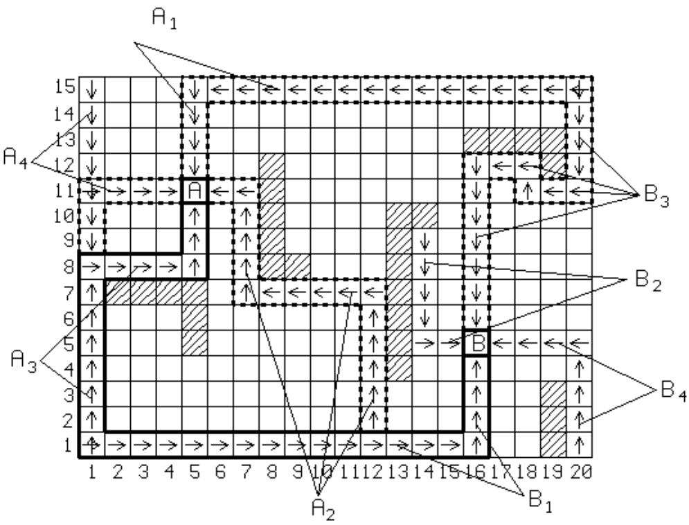

Рис. 6.20

Луч B₂ оказался заблокированным на шестом фронте – на элементе с координатами (14, 9).
Спроектированная трасса образована лучами A₃ и B₁. Полученная трасса AB не самая короткая из возможных вариантов. На рис. 6.20 пунктирами показаны другие варианты трасс, образованных парами лучей A₁ и B₃, A₂ и B₁ (кратчайшая трасса). Трасса, образованная лучами A₁ и B₃ может быть проведена в случае, если в четырёхлучевой алгоритм будут введены дополнительные шаги обхода препятствий (см. п. 6.2.6.1). Трасса, образованная лучами A₂ и B₁ может быть проведена в случае, если применить другие приоритетные направления. При изменении приоритетных направлений возможно проведение и ещё одной трассы – по элементам с координатами (4, 11)-(1, 11)-(1, 1)-(16, 1)-(16, 5). Без указанных изменений алгоритма показанные пунктиром трассы проведены не будут. Внесение изменений в алгоритм не гарантирует получение удовлетворительных результатов для других трасс, поэтому четырёхлучевой алгоритм не нашёл широкого применения.

